FSMKWSA-50K-C
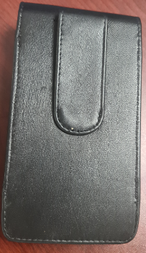
FUNDA REFORZADA DE PIEL CON CLIP PARA RADIO SMARTPHONE KWSA-50K
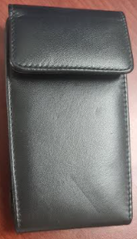
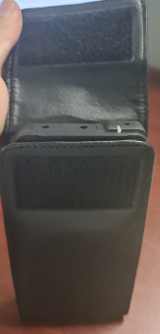
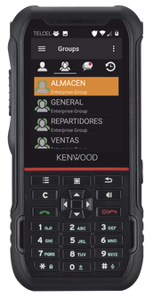
Características del producto
Material externo………………………….…….Piel vacuno original.
Material interno………………………..……….Forro sintético.
Hilo……………………….………………….………..Nylon de alta resistencia.
Dimensiones (Ancho x Alto x Fondo)....66 x 140 x 23 mm
Aplica para………………………………………….Smartphone JVC KENWOOD KWSA-50K

